Organisation  Prof. Dr. Udo Friedrich  Prof. Dr. Hartmut Bleumer  Seminar für Deutsche Philologie  Käte-Hamburger-Weg 3  37073 Göttingen  Sekretariat: Ulrike Carstens  ucarste@gwdg.de  Tel.: 0551/39-7525  Informationen im Internet:  http://www.uni-goettingen.de/de/24160.html |  |  ALTGERMANISTISCHES  Kolloquium  Wintersemester 2012/13  Die Veranstaltungen finden jeweils mittwochs im  Raum 1.245 (246, Medienraum) des Seminars für  Deutsche Philologie, Käte-Hamburger-Weg 3  (Jacob-Grimm-Haus), statt.  Beginn: 20 Uhr c.t.
  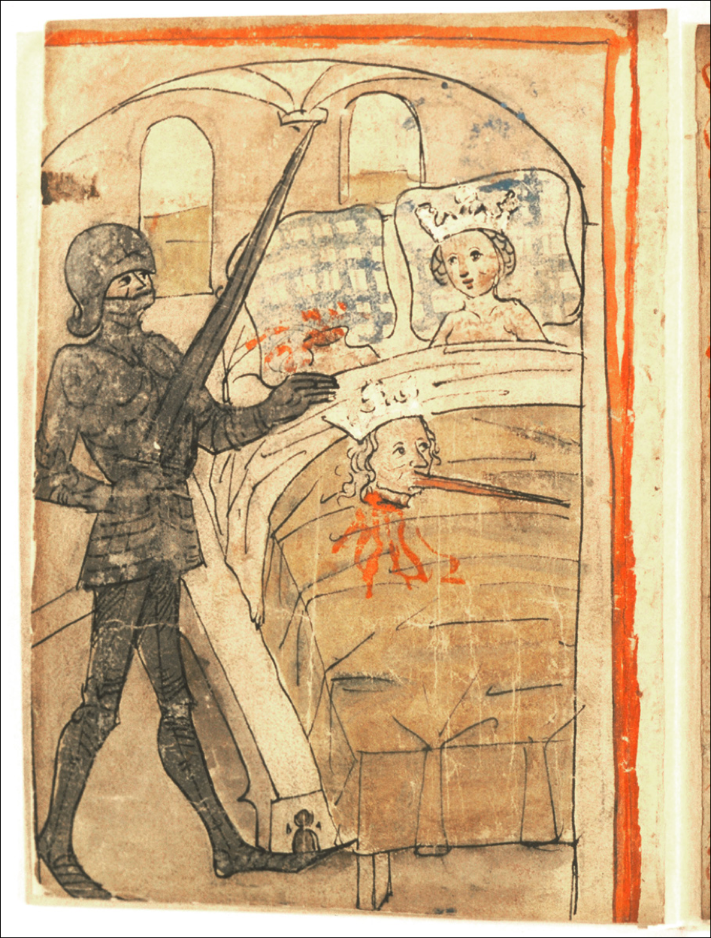
Zur Geschichte des  Altgermanistischen Kolloquiums  Das „Altgermanistische Kolloquium“ wurde als fakultätsweiter, interdisziplinärer Arbeitskreis in den 1970er Jahren von Prof. Dr. Karl Stackmann und Dr. Ludger Grenzmann gegründet.  Nach einer kurzen Pause in den 1980er Jahren wurde das Kolloquium mit einem veränderten Konzept wiederbelebt: Das Ziel der Veranstaltung besteht seitdem darin, Doktoranden des Seminars, Wissenschaftler aus verschiedenen Disziplinen und auswärtige Gäste miteinander ins Gespräch zu bringen. Heute versteht sich das „Altgermanistische Kolloquium“ als ein offenes Forum, das sich auch an fortgeschrittene Studierende richtet. Interessenten aus den unterschiedlichen Fächern der Fakultät sind daher herzlich willkommen. | Programm  21.11.  Christoph Petersen (München):  ′Der Exorbitante und sein Sohn. Zur kulturellen Logik des Verkennens im „Hildebrandslied“ ‘  _____________  09.01.  Julia Weitbrecht (Göttingen):  ′Noch mal mit Happy End: Transformationen zum Helden im „Herzog Ernst“ (G)‘  ______________  06.02.  Monika Unzeitig (Greifswald):  ′Stadt und Welt in der Kartographie des Mittelalters und der Frühen Neuzeit′ | Dr. Christoph Petersen studierte Germanistik und Klassische Philologie in Trier und München. 2004 erschien seine Dissertation über Ritual und Theater in Meßallegorese, Osterfeier und Osterspiel. Seine Arbeitsschwerpunkte umfassen sowohl das Theater in Mittelalter und Früher Neuzeit als auch Verzeitlichungs- und Narrativierungsstrategien von Ge-schichte in Legende und Heldenepik. Christoph Petersen ist Akademischer Rat am Institut für Deutsche Philologie der Ludwig-Maximilians-Universität München.  ______________  Dr. Julia Weitbrecht hat Skandinavistik, Ältere deutsche Literatur und Religionswissenschaft in Berlin studiert. Sie wurde 2009 mit einer altgermanistischen Arbeit über Legenden und Visionsliteratur an der Humboldt-Universität promoviert. Zu ihren Arbeitsschwerpunkten gehören Legenden und Visionsliteratur, Antikerezeption sowie die mittelhochdeutsche und skandinavische Heldenepik. Im WS 2012/13 vertritt sie eine Professur für Ältere deutsche Sprache und Literatur an der Georg-August-Universität Göttingen.  ______________  Prof. Dr. Monika Unzeitig studierte Germanistik und Romanistik an der Rheinischen Friedrich-Wilhelms-Universität Bonn. Sie wurde 1989 mit einer Arbeit zur Organisation der Aventiurewelt im „Prosalancelot“ promoviert. 2004 habilitierte sie sich zum Thema „Autorname und Autorschaft“ in französischer und deutscher mittelalterlicher Literatur. Schwerpunkte ihrer interdisziplinären Arbeit liegen in den Bereichen Erzähl- und Raumforschung sowie der Medialität. Monika Unzeitig ist Professorin für Ältere Deutsche Sprache und Literatur an der Ernst-Moritz-Arndt Universität Greifswald.

